Приложение 3
к Указу Президента Республики Молдова
№ 2263-VII от 8 августа 2016 года

Образец удостоверения к медали
„Aniversarea a XXV-a a Armatei Naţionale”

ARMATA NAŢIONALĂ
A REPUBLICII MOLDOVA

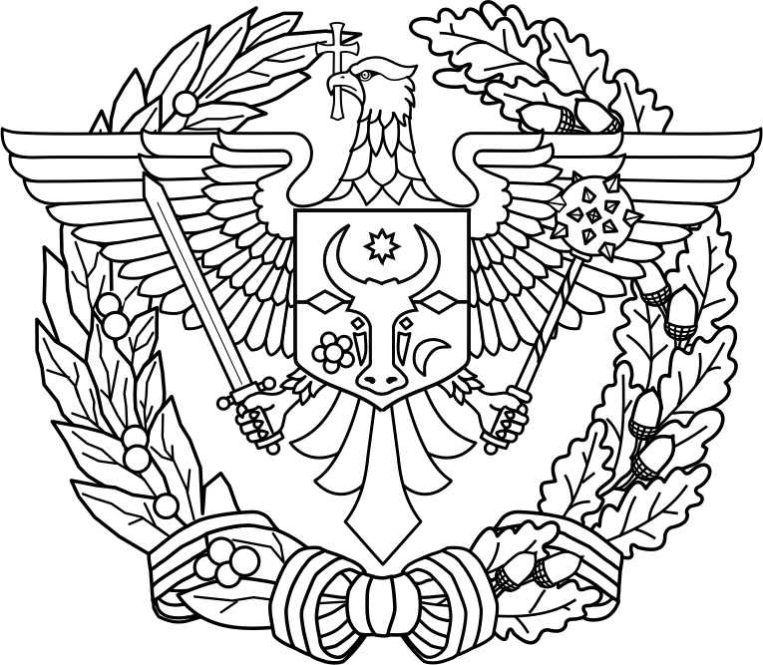

LEGITIMAŢIE

Armata Naţională  a Republicii Moldova  LEGITIMAŢIE nr. _____  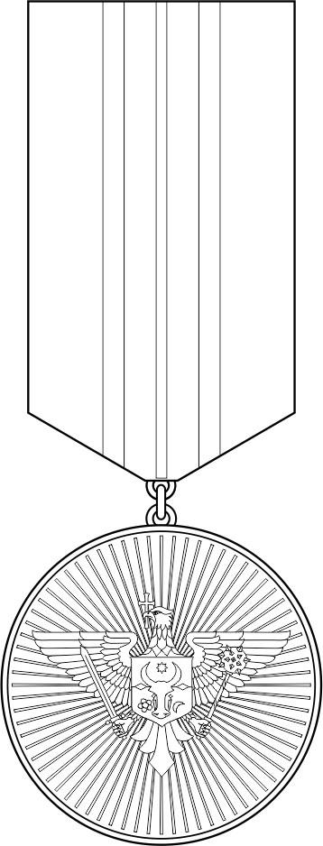 | _________________________________  Numele  _________________________________  Prenumele  _________________________________  Patronimicul  este decorat(ă) cu Medalia  „Aniversarea a XXV-a a Armatei Naţionale”  prin Ordinul  ministrului apărării al Republicii Moldova  nr. ______ din „____”_________ 20__  _______________________________________  _______________________________________  L.Ş. „____”_________ 20__  (data eliberării) | 104 mm
159 mm

